ẢNH HƯỞNG CỦA PHƯƠNG PHÁP XÁC ĐỊNH ĐIỂM NGÀM CỌC ĐẾN CHIỀU DÀI TÍNH TOÁN VÀ ĐÁP ỨNG KẾT CẤU BẾN CẢNG TRÊN NỀN CỌC: NGHIÊN CỨU SỐ BẰNG MÔ HÌNH SAP2000 3D
EFFECTS OF EQUIVALENT PILE FIXITY DETERMINATION METHODS ON EFFECTIVE PILE LENGTH AND STRUCTURAL RESPONSE OF A PILED WHARF: A THREE-DIMENSIONAL SAP2000 NUMERICAL STUDY
NCKH
*Email liên hệ: abc@gmail.com
DOI: https://doi.org/10.65154/jmst.%ID (tòa soạn cấp sau khi nộp)
Tóm tắt
Cọc bến cảng trên nền cọc thường được mô hình hóa bằng một điểm ngàm tương đương thay cho tương tác đất–cọc thực tế; vị trí điểm ngàm quyết định chiều dài tính toán, ảnh hưởng độ cứng và nội lực toàn hệ, nhưng mức khác biệt giữa các phương pháp truyền vào đáp ứng kết cấu thực tế đến đâu chưa được lượng hóa. Bài báo trình bày thí nghiệm số kiểm soát trên mô hình SAP2000 3D của một phân đoạn tiêu chuẩn (~75 m) bến 100.000 DWT, Lạch Huyện, gồm 192 cọc: 178 cọc đổi điểm ngàm theo bốn phương pháp (22TCN 207-92; 20TCN21-86/TCXD 205-1998; TCVN 10304:2014; Nhật Bản), 14 cọc giữ nguyên làm nhóm kiểm soát; hình học, vật liệu, tải trọng không đổi giữa các mô hình. l_{tt} trung bình theo bốn phương pháp dao động 16,0–18,6 m, thấp hơn chiều dài điểm ngàm giả thiết (~24,5 m) của mô hình gốc. Chuyển vị toàn hệ giảm 18–49% so với mô hình gốc, độ nhạy vừa phải giữa bốn phương pháp (S_{R} = 18,5–26,5%); nội lực cực trị cọc lại rất nhạy (S_{R} = 86,3% cho mô men, 199,4% cho lực cắt lớn nhất), tập trung tại một số cọc biên do tái phân bố lực qua dầm/bản đỉnh bến. Lực cắt cực trị cọc nhạy nhất, chuyển vị toàn hệ ít nhạy nhất — cung cấp cơ sở định lượng lựa chọn giả thiết điểm ngàm khi mô hình hóa bến cảng.
Từ khóa: bến cảng trên nền cọc, điểm ngàm tương đương của cọc, chiều dài tính toán, tương tác cọc–đất, độ nhạy kết cấu, SAP2000, nghiên cứu số.
Abstract
Piles of a piled wharf are commonly modeled with a single equivalent fixity point that replaces the actual pile–soil interaction; this point's position governs the pile's effective length and therefore the stiffness and internal forces of the whole system, but how much the difference among fixity-determination methods propagates into the response of a real three-dimensional wharf has not been clearly quantified. This paper presents a controlled numerical experiment on a 3D SAP2000 model of one standard 75-m segment of the 100,000-DWT berth at Lach Huyen Port, Hai Phong, comprising 192 piles: fixity was varied for 178 piles using four methods (22TCN 207-92; 20TCN21-86/TCXD 205-1998; TCVN 10304:2014; and the Japanese method), while 14 piles were kept fixed as a control group, with geometry, materials, and loading unchanged across models. The mean effective length l_{tt} ranged from 16.0 to 18.6 m across the four methods, below the ~24.5-m fixity depth assumed in the original model. Global displacement decreased by 18-49% relative to the original model, with moderate sensitivity among methods (S_{R} = 18.5-26.5%), whereas the extreme pile internal forces were highly sensitive (S_{R} = 86.3% for the maximum bending moment, 199.4% for the maximum shear force), concentrated at a few edge piles through load redistribution via the deck. The extreme pile shear force is the most sensitive response and global displacement the least sensitive, providing a quantitative basis for selecting fixity assumptions in the numerical modeling of piled wharves.
Keywords: piled wharf, equivalent pile fixity, effective pile length, pile–soil interaction, structural sensitivity, SAP2000, numerical analysis.

1. Mở đầu
Bến cảng trên nền cọc là kết cấu phổ biến tại các cảng nước sâu, trong đó hệ dầm–bản đỉnh bến truyền tải trọng khai thác, tải trọng tàu và tải trọng môi trường xuống nền qua hệ cọc; cọc bến cảng chịu đồng thời tải đứng, tải ngang và mô men lớn (neo tàu, va tàu, cần trục, sóng/dòng chảy/gió), nên ứng xử ngang của cọc phụ thuộc rất lớn vào điều kiện liên kết cọc–đất, đặc biệt ở vùng địa chất yếu như cửa sông, cửa biển. Mô phỏng đầy đủ tương tác đất–cọc phi tuyến (lò xo p–y phân bố) làm tăng đáng kể độ phức tạp mô hình 3D; cách tiếp cận thực dụng, phổ biến trong thiết kế là thay thế toàn bộ ảnh hưởng của nền bằng một điểm ngàm tương đương tại độ sâu h_{z}, qua đó xác định chiều dài tính toán l_{tt} (đoạn cọc từ đỉnh đến điểm ngàm) — đại lượng quyết định độ cứng ngang, phân bố nội lực và chuyển vị của toàn hệ.
Các tiêu chuẩn/tài liệu khác nhau — 22TCN 207-92, 20TCN21-86/TCXD 205-1998, TCVN 10304:2014, và phương pháp Nhật Bản — đưa ra công thức h_{z} khác nhau do khác cơ sở lý thuyết, dữ liệu đầu vào và phạm vi áp dụng, nên có thể cho h_{z} (và l_{tt}) khác nhau cho cùng một cọc, cùng điều kiện địa chất. Tuy nhiên, mức khác biệt đó thực sự truyền vào đáp ứng kết cấu (chuyển vị, nội lực cọc) của một bến cảng 3D thực tế đến đâu vẫn chưa được lượng hóa có kiểm soát — các nghiên cứu hiện có thường trình bày hoặc so sánh công thức một cách độc lập, không đặt trong một mô hình kết cấu thống nhất để đánh giá ảnh hưởng thực tế đến đáp ứng công trình. Đây là khoảng trống nghiên cứu mà bài báo giải quyết: các phương pháp xác định điểm ngàm có thể cho giá trị khác nhau, nhưng cần lượng hóa có kiểm soát xem sự khác biệt đó có thực sự tạo ra sai khác đáng kể trong đáp ứng của một hệ bến cảng 3D thực tế hay không.
Bài báo đặt ra ba câu hỏi nghiên cứu — RQ1: bốn phương pháp tạo mức khác biệt như thế nào về h_{z} và l_{tt}? RQ2: sự khác biệt đó ảnh hưởng thế nào đến chuyển vị hệ (U_{X}, U_{Y}) và nội lực cọc (M_{max}, V_{max})? RQ3: đại lượng đáp ứng nào nhạy nhất với giả thiết điểm ngàm? — tương ứng hai mục tiêu: (1) định lượng khác biệt h_{z}/l_{tt} giữa bốn phương pháp trên cùng nhóm cọc; (2) định lượng ảnh hưởng của khác biệt đó đến U_{X}, U_{Y}, M_{max}, V_{max} trên một mô hình bến cảng 3D thực tế.
Đóng góp chính của bài báo là xây dựng một thí nghiệm số có kiểm soát trên mô hình bến cảng 3D thực tế — trong đó chỉ duy nhất giả thiết điểm ngàm thay đổi, tách riêng khỏi ảnh hưởng hình học/tải trọng thường bị trộn lẫn trong các so sánh trước đây — để so sánh thống nhất bốn phương pháp phổ biến trong cùng một mô hình và định lượng chuỗi nhân quả, cung cấp cơ sở định lượng cho việc lựa chọn giả thiết điểm ngàm khi mô hình hóa bến cảng trên nền cọc. Phạm vi bài báo giới hạn ở việc lượng hóa độ nhạy này; bài báo không đề xuất phương pháp xác định điểm ngàm mới, không thực hiện tối ưu hóa kết cấu, và không mở rộng sang phân tích tương tác đất–cọc phi tuyến kiểu p–y. Do không có số liệu quan trắc biến dạng/nội lực thực tế của công trình để hiệu chỉnh hoặc kiểm chứng, nghiên cứu không sử dụng kết quả của bất kỳ phương pháp nào — kể cả mô hình gốc — làm nghiệm chuẩn; mục tiêu duy nhất là lượng hóa mức độ ảnh hưởng của lựa chọn giả thiết điểm ngàm đến đáp ứng kết cấu.
2. Công trình nghiên cứu và mô hình số
2.1. Công trình và phạm vi mô hình
Công trình nghiên cứu là cầu tàu 100.000 DWT thuộc Dự án đầu tư xây dựng cảng cửa ngõ quốc tế Hải Phòng (Lạch Huyện), Hợp phần B, gói thầu thiết kế XL01. Cầu tàu có tổng chiều dài tuyến bến 750 m, được chia thành 10 phân đoạn thi công/tính toán, mỗi phân đoạn dài khoảng 75 m.
Mô hình số 3D sử dụng trong nghiên cứu này đại diện cho một phân đoạn tiêu chuẩn (~75 m) trong số 10 phân đoạn nêu trên, không phải toàn bộ tuyến bến 750 m. Lựa chọn này phù hợp vì các phân đoạn có hình học, hệ cọc và tải trọng thiết kế tương tự nhau, đây là quy mô mô hình FEM 3D chi tiết duy nhất hiện có, và độ nhạy của đáp ứng kết cấu với giả thiết điểm ngàm là hiện tượng cục bộ ở cấp độ cọc/phân đoạn, không đòi hỏi mô hình toàn tuyến. Để đảm bảo liêm chính khoa học trong việc tái sử dụng dữ liệu, mô hình gốc (hình học, mặt cắt, tải trọng) được kế thừa trực tiếp từ hồ sơ thiết kế kỹ thuật của dự án [1]; tác giả chỉ can thiệp vào các điều kiện biên (vị trí điểm ngàm) của cọc để phục vụ mục tiêu nghiên cứu độ nhạy được đề ra.
Kết cấu bến là dạng bến liền bờ, bệ cọc cao, đài mềm (hệ dầm – bản bê tông cốt thép trên hệ cọc). Bảng 1 tổng hợp các thông số chính của phân đoạn mô hình.
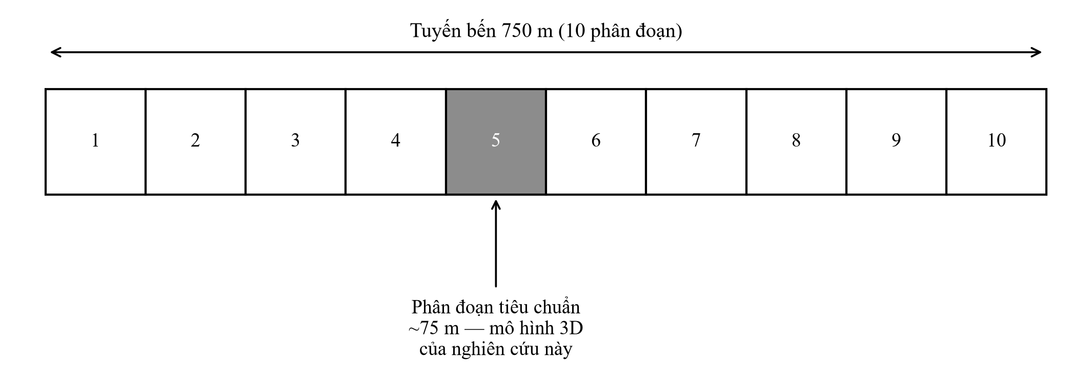
Hình 1. Vị trí phân đoạn tiêu chuẩn (~75 m) trong tuyến bến 750 m gồm 10 phân đoạn.
Bảng 1. Thông số chính của mô hình một phân đoạn tiêu chuẩn bến 100.000 DWT
Thông số | Giá trị
Phạm vi mô hình | Một phân đoạn tiêu chuẩn, dài ~75 m (1/10 tuyến bến 750 m)
Loại kết cấu | Bến liền bờ, bệ cọc cao, đài mềm
Chiều rộng mặt cầu | 50 m
Cao trình đỉnh bến | +5,50 m (Hải đồ)
Cao trình đáy bến (hoàn thiện) | −16,0 m (Hải đồ)
Tổng số cọc của phân đoạn | 192 (132 cọc BTCT DƯL D800 + 60 cọc thép D1016)
Số cọc thuộc nhóm khảo sát điểm ngàm (treatment) | 178 (132 BTCT DƯL + 46 thép)
Số cọc giữ nguyên điều kiện biên (control) | 14 (thép, ngàm sâu vào lớp đá)
Module lưới cọc dọc bến | 5,1 m
Độ xiên cọc | 6:1 (đa số); hàng cọc thép biên ngoài cùng 7:1
Vật liệu bê tông dầm/bản | M400
Vật liệu bê tông cọc BTCT DƯL | M800
Vật liệu cọc thép | Thép ống D1016×16, Fy = 3.150 kG/cm²
Phần mềm phân tích | SAP2000 v14.1.0, đơn vị Tonf–m–°C
Quy mô lưới phần tử hữu hạn | 4.913 nút; 1.734 phần tử thanh; 4.488 phần tử tấm vỏ
Nguồn: Thuyết minh thiết kế kỹ thuật gói thầu XL01 [1].
2.2. Hệ cọc và điều kiện biên trong mô hình gốc
Trong 192 cọc của phân đoạn, 178 chân cọc (132 BTCT DƯL + 46 thép) được gán lò xo đất dọc trục (JOINT SPRING ASSIGNMENTS, phương local U3) trong mô hình gốc — đây là nhóm cọc treatment, dùng để khảo sát ảnh hưởng của phương pháp xác định điểm ngàm. 14 chân cọc thép còn lại được ngàm cứng, tương ứng vị trí khoan sâu vào lớp đá gốc; nhóm này giữ nguyên điều kiện biên trong cả bốn mô hình sensitivity, đóng vai trò nhóm kiểm soát để đảm bảo khác biệt quan sát được chỉ đến từ nhóm cọc treatment.
2.3. Địa chất đầu vào
Theo triết lý thí nghiệm có kiểm soát, toàn bộ 178 cọc khảo sát dùng một bộ thông số địa chất đại diện chung, không mapping riêng theo từng cọc, để chỉ phương pháp xác định điểm ngàm là biến thay đổi duy nhất giữa bốn mô hình. Bảng 2 trình bày các lớp đất chính, trích từ hồ sơ khảo sát địa chất của dự án (38 lỗ khoan).
Bảng 2. Thông số địa chất đại diện dùng cho tính toán điểm ngàm
Lớp | Mô tả | γ (g/cm³) | Δ | e | C (kG/cm²) | φ
2 | Sét xám nâu kẹp cát, trạng thái chảy | 1,71 | 2,68 | 1,362 | 0,069 | 5°53′
7 | Sét pha xám nâu, dẻo mềm | 1,94 | 2,70 | 0,779 | 0,225 | 13°21′
8 | Sét xám nâu, dẻo cứng | 2,04 | 2,70 | 0,583 | 0,20 | 18°10′
9 | Sét xám xanh, dẻo chảy | 1,76 | 2,70 | 1,204 | 0,117 | 7°26′
10 | Đá sét kết phong hóa hoàn toàn | 2,51 | 2,74 | — | r_N(khô)=129 | —
Nguồn: Thuyết minh thiết kế kỹ thuật [1].
Lựa chọn lớp đất đại diện theo từng nhóm công thức (đã khóa): M2/M3/M6 (dùng hệ số tỷ lệ K/k/K_{h}, đặc trưng phản ứng đàn hồi tổng thể của đất dọc thân cọc) dùng Lớp 2 (sét dẻo chảy, yếu, phân bố rộng, chi phối gần mặt đất nhất). M1 (dùng góc ma sát trong φ của vật liệu mặt mái dốc trong công thức hình học m_{λ}, m_{θ}) dùng Lớp 8 (sét dẻo cứng) — với góc nghiêng mái dốc thực tế của mô hình (θ ≈ 18,5°), chỉ Lớp 8 (φ≈18,2°) cho kết quả toán học hợp lệ (Z>0) trong công thức xác định h_{gđ} (Bảng 3).
Ngay cả với Lớp 8, tỷ số m_{λ}/m_{θ} ≈ 6,7 > 1 khiến Case 4 của M1 (lực hướng vào bờ) vô nghĩa toán học cho toàn bộ 178 cọc — không phải lỗi tính, mà là giới hạn áp dụng thực sự của công thức với tổ hợp góc mái dốc/góc ma sát trong của công trình này; Case 4 bị loại khỏi tập case bất lợi, h_{z}/l_{tt} theo M1 chỉ lấy governing giữa Case 1 và Case 2.
2.4. Tải trọng và tổ hợp tải trọng
Mô hình gốc gồm 11 load pattern và 36 tổ hợp tải trọng, cùng tổ hợp bao `BAO KT` (ComboType = Envelope). Toàn bộ tải trọng giữ nguyên, không đổi giữa bốn mô hình sensitivity. BAO KT là tổ hợp bao không đồng thời: mỗi thành phần nội lực tại mỗi vị trí có thể lấy giá trị cực trị từ các tổ hợp con khác nhau. BAO KT được chọn làm tổ hợp chi phối cho toàn bộ thí nghiệm sensitivity, với hai trạng thái Max/Min cho cả hai phương X, Y.
3. Phương pháp xác định điểm ngàm tương đương của cọc
3.1. Khái niệm chung
Trong mô hình hóa cọc bằng phần tử thanh, tương tác đất–cọc được thay bằng một điểm ngàm tương đương tại độ sâu h_{z}; đoạn cọc từ đỉnh đến điểm ngàm có chiều dài tính toán l_{tt} (Hình 2). Bốn phương pháp xem xét đều theo nguyên tắc trên nhưng khác cơ sở lý thuyết. Bảng 3 tổng hợp so sánh; M4 và M5 đã được đối chiếu nhưng loại khỏi phạm vi định lượng của bài do thiếu số liệu đầu vào đáng tin cậy.
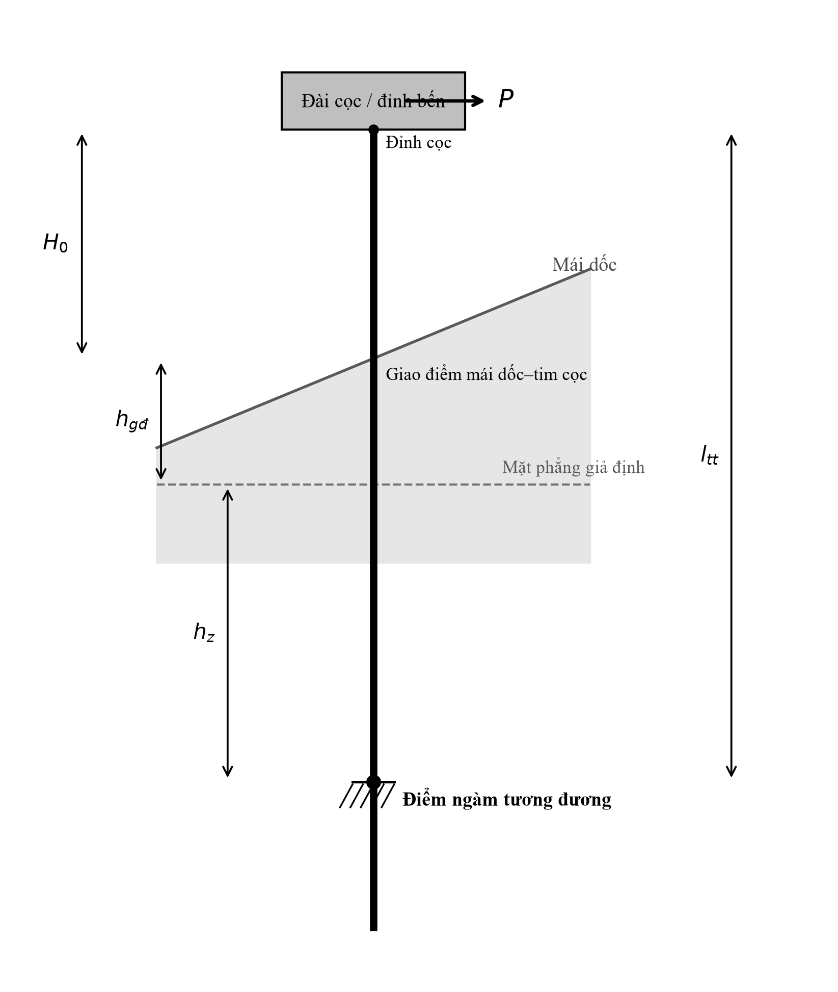
Hình 2. Sơ đồ nguyên lý xác định điểm ngàm tương đương của cọc** (H0: khoảng cách đỉnh cọc–giao điểm mái dốc; h_{gđ}: hiệu chỉnh mặt phẳng giả định; h_{z}: độ sâu điểm ngàm; l_{tt}: chiều dài tính toán).
Bảng 3. Tóm tắt bốn phương pháp xác định điểm ngàm tương đương của cọc
Phương pháp | Tài liệu/tiêu chuẩn | Dữ liệu đầu vào chính | h_{z}/điểm ngàm | l_{tt} | Ghi chú áp dụng
M1 | 22TCN 207-92 [2] | Đặc trưng đất, cao độ mái dốc theo hướng lực (h_{gđ}), lớp đá đổ (h_{đ}) | h_{z} = 0,82h'_{z} + Δh_{z} (lặp, ngàm cứng) | l = H0 ± h_{gđ} + h_{z} | Tính lặp; xét đầy đủ tải trọng, mái dốc, lớp đá đổ
M2 | 20TCN21-86 [3] / TCXD 205-1998 [4] | Loại đất, E_{b}, I, b_{c} | α_{bd} = ⁵√(K·b_{c} / (E_{b}·I)) — không có `γ_c` | l_{tt} = l₀ + 2/α_{bd} | Chưa xét tải trọng, mái dốc, lớp đá đổ
M3 | TCVN 10304:2014 [5] | Loại đất, E, I, b_{p}, γ_{c} = 3 (cọc đơn) | α_{bd} = ⁵√(k·b_{p} / (γ_{c}·E·I)) | l_{u} = l₀ + 2/α_{bd} | Cùng dạng M2 nhưng có `γ_c`
M6 | Nhật Bản, 2002 [6] | Hệ số phản lực ngang nền K_{h} = 1,5N, đường kính D, độ cứng EI | β = ⁴√(K_{h}·D / (4·EI)) | l_{tt} = l₀ + 1/β | Không dùng hệ số "2" như M2/M3
Nguồn công thức: Công trình bến (PGS.TS. Nguyễn Văn Ngọc [7]).
3.2. M1 — quy tắc chọn Case
Với M1, chiều dài tính toán là l = H0 ± h_{gđ} + h_{z}, trong đó H0 là khoảng cách từ đỉnh cọc đến giao điểm mái dốc–tim cọc. Vì BAO KT là tổ hợp bao không đồng thời, Case được chọn theo vị trí/hướng hình học của cọc so với mái dốc, độc lập với tổ hợp tải cụ thể; lấy giá trị h_{z} bất lợi nhất (governing) làm giá trị chính thức.
3.3. M2, M3, M6 — nhóm công thức hệ số biến dạng
M2 và M3 coi cọc là dầm trên nền đàn hồi, cùng dạng l_{tt} = l₀ + 2/α_{bd} nhưng M2 không có γ_{c} còn M3 có γ_{c} = 3. M6 dùng β và hệ số "1" trong l_{tt} = l₀ + 1/β. Cả ba phương pháp đều chưa xét đến tải trọng ngang thực tế, mái dốc, lớp đá bảo vệ — đây là khác biệt về bối cảnh lý thuyết, không hàm ý phương pháp nào "đúng hơn".
4. Thiết kế thí nghiệm số
4.1. Triết lý thí nghiệm có kiểm soát
Từ mô hình gốc (MASTER — kế thừa nguyên trạng điều kiện biên của hồ sơ thiết kế, không phải một nghiệm chuẩn đã kiểm chứng bằng quan trắc hay mô hình đất–cọc phi tuyến đầy đủ), bốn định nghĩa điểm ngàm (M1/M2/M3/M6) được áp dụng riêng cho 178 cọc khảo sát để tạo bốn mô hình sensitivity. Mọi yếu tố khác giữ nguyên tuyệt đối. MASTER chỉ đóng vai trò mô hình tham chiếu để đánh giá mức thay đổi khi thay điểm ngàm, không dùng để kết luận phương pháp nào chính xác hơn.
4.2. Ma trận thí nghiệm
Bảng 4. Ma trận thí nghiệm số có kiểm soát
Model | Phương pháp fixity | Cọc treatment | Cọc control | Hình học / Vật liệu / Tải trọng
BASE | Điều kiện biên gốc | — | 192 | Không đổi
M1 | 22TCN 207-92 | 178 | 14 | Không đổi
M2 | 20TCN21-86 / TCXD 205-1998 | 178 | 14 | Không đổi
M3 | TCVN 10304:2014 | 178 | 14 | Không đổi
M6 | Phương pháp Nhật Bản | 178 | 14 | Không đổi
4.3. Chỉ số độ nhạy
S_{R} = (|R_{max}| − |R_{min}|) / |R_{min}| × 100%
trong đó R là đại lượng đáp ứng cần đánh giá (U_{X}, U_{Y}, M_{max}, V_{max}), lấy max/min giữa bốn phương pháp M1–M6. S_{R} là chỉ số quy ước lượng hóa biên độ biến thiên tương đối của đáp ứng giữa bốn phương pháp, không phải hệ số độ nhạy vi phân theo nghĩa toán học.
5. Kết quả và thảo luận
5.1. Biến thiên của điểm ngàm tương đương và chiều dài tính toán
Bảng 5. Thống kê chiều dài tính toán l_{tt} (m) cho 178 cọc theo 4 phương pháp
Phương pháp | Min | Max | Mean | Median | SD
M1 (22TCN 207-92) | 6,85 | 23,91 | 16,33 | 17,29 | 5,30
M2 (20TCN21-86/TCXD 205-1998) | 10,69 | 26,43 | 18,65 | 19,57 | 4,92
M3 (TCVN 10304:2014) | 8,17 | 23,92 | 16,03 | 16,69 | 4,94
M6 (Nhật Bản, 2002) | 9,86 | 25,61 | 17,79 | 18,64 | 4,92
(Tham chiếu) Chiều dài FEM gốc | 20,23 | 28,71 | 24,54 | 24,78 | 2,68
Cả 4 phương pháp đều cho l_{tt} trung bình thấp hơn chiều dài mô hình FEM gốc (24,54 m). Theo thứ tự tăng dần: M3 có l_{tt} trung bình nhỏ nhất (16,03 m), tiếp đến M1 (16,33 m), M6 (17,79 m), và M2 lớn nhất (18,65 m, gần chiều dài FEM gốc nhất).
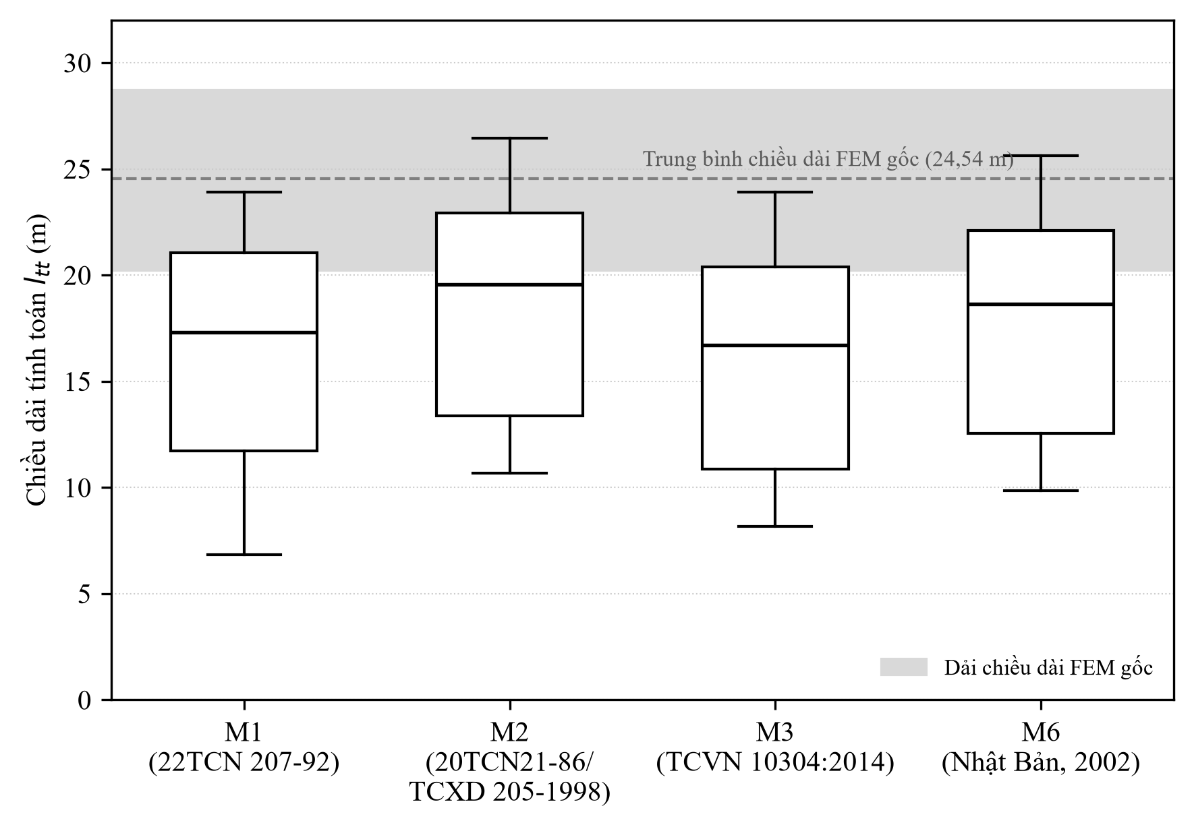
Hình 3. Phân bố chiều dài tính toán l_{tt} của 178 cọc theo bốn phương pháp**, đối chiếu với dải chiều dài điểm ngàm giả thiết của mô hình FEM gốc.
5.2. Độ nhạy của đáp ứng kết cấu
Bảng 6. Độ nhạy của đáp ứng toàn hệ và đáp ứng cọc
Đại lượng | MASTER | M1 | M2 | M3 | M6 | S_{R} (%)
U_{X},max (mm) | 12,71 | 9,09 | 10,43 | 8,81 | 9,92 | 18,5
U_{Y},max (mm) | 22,12 | 11,90 | 14,26 | 11,27 | 13,29 | 26,5
M_{max} (T.m) | 25,39 | 109,88 | 58,97 | 73,24 | 62,99 | 86,3
M_{mean} (T.m) | 9,71 | 14,51 | 12,81 | 14,74 | 13,39 | 15,1
V_{max} (T) | 2,03 | 27,99 | 9,35 | 15,20 | 10,81 | 199,4
V_{mean} (T) | 0,77 | 2,61 | 1,68 | 2,46 | 1,88 | 55,4
Chuyển vị toàn hệ ít nhạy. Cả bốn phương pháp kéo U_{X},max/U_{Y},max giảm 18–49% so với MASTER. S_{R} ở mức vừa phải (18,5%/26,5%).
Nội lực cọc rất nhạy ở cọc governing. S_{R} của cực trị lên tới 86,3% và 199,4%, trong khi giá trị trung bình thấp hơn rõ rệt.
5.3. Phân bố không gian của độ nhạy và chuỗi nhân quả
Cọc governing không cố định: ở MASTER là nhóm cọc thép tại hàng Y = 0; ở bốn phương pháp, governing chuyển sang cọc thép số 140 tại hàng biên ngoài Y = 24.
Cơ chế: cọc 140 có chiều dài FEM gốc lớn nhất, nhưng l_{tt} theo bốn phương pháp đều nhỏ hơn nhiều — rút ngắn mạnh khoảng cách từ đỉnh đến điểm ngàm làm độ cứng ngang hiệu dụng của riêng cọc này tăng mạnh. Về mặt định tính, với một console lý tưởng độ cứng biến thiên theo bậc ba nghịch đảo với chiều dài làm việc (k ∝ 1/l_{tt}³); trong hệ bến 3D thực tế (cọc + dầm + bản + liên kết), quan hệ này còn chịu ảnh hưởng của độ cứng dầm–bản và sự tái phân bố tải giữa các cọc, nên không nên xem k ∝ 1/l_{tt}³ là công thức chính xác cho toàn hệ — chỉ là cơ chế định tính giải thích xu hướng quan sát được. Kết quả tạo ra một hiện tượng cơ học đáng chú ý: dù chuyển vị ngang của toàn bộ hệ bến giảm đi, nhưng do sự gia tăng đột biến độ cứng tương đối tại một số cọc biên so với phần còn lại của hệ, dầm/bản đỉnh bến đã tái phân bố lại tải trọng, khiến nội lực bị hút tập trung về các cọc cứng này, gây tăng vọt nội lực cực trị.
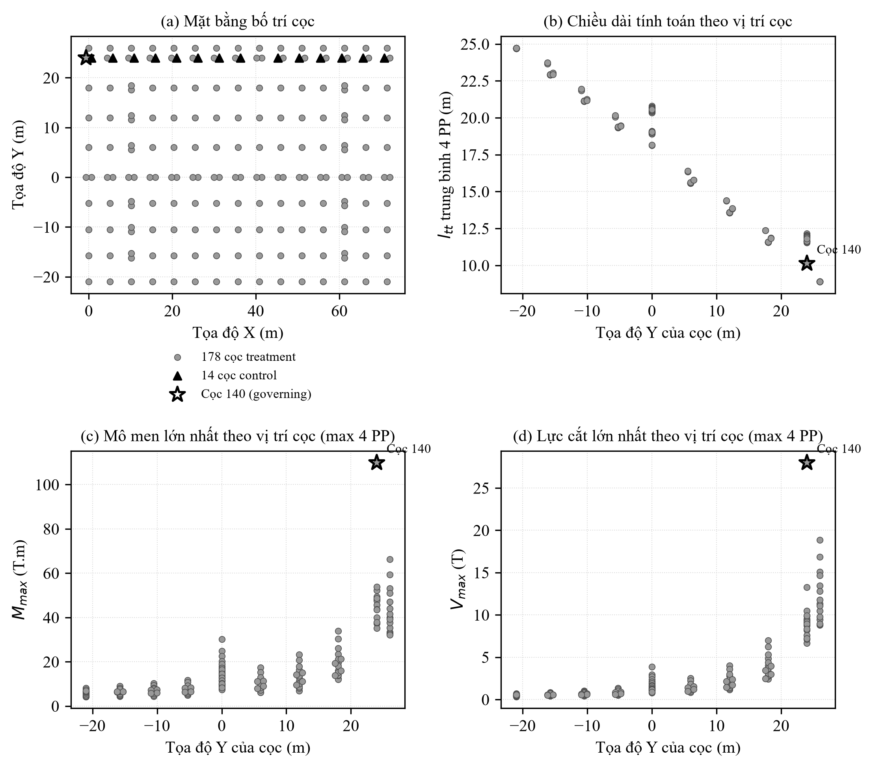
Hình 4. Phân bố không gian của độ nhạy trên 178 cọc treatment**: (a) mặt bằng bố trí cọc, đánh dấu cọc governing (140); (b) chiều dài tính toán trung bình (4 phương pháp) theo vị trí cọc; (c) mô men lớn nhất và (d) lực cắt lớn nhất (giá trị lớn nhất trong 4 phương pháp) theo vị trí cọc — cho thấy độ nhạy tập trung rõ rệt tại hàng cọc biên.
5.4. Xếp hạng độ nhạy và hàm ý kỹ thuật
Đánh giá chuyển vị tổng thể chỉ chịu ảnh hưởng vừa phải bởi phương pháp; nhưng kiểm tra nội lực cọc chịu ảnh hưởng rất lớn (S_{R} tới ~200%). Cọc biên và cọc có chênh lệch lớn về l_{tt} so với giả thiết ban đầu cần được rà soát ưu tiên.
6. Kết luận
Thí nghiệm số cho thấy:
• C1: Bốn phương pháp cho l_{tt} khác biệt đáng kể (16,0–18,6 m), đều thấp hơn giả thiết ngàm MASTER.
• C2: Chuyển vị toàn hệ giảm 18–49%, độ nhạy ôn hòa (S_{R} = 18,5%–26,5%).
• C3: Nội lực cực trị rất nhạy (S_{R} = 86,3%–199,4%) do tái phân bố lực về cọc có độ cứng tăng vọt.
• C4: Ảnh hưởng của giả thiết điểm ngàm mang tính cục bộ, độ nhạy trung bình ôn hòa hơn cực trị.
• C5: V_{max} nhạy nhất, U_{X}/U_{Y} ít nhạy nhất.
Nghiên cứu có giới hạn ở việc sử dụng một bộ thông số địa chất đại diện. Tuy nhiên, sự biến thiên địa chất cục bộ dọc tuyến bến chỉ làm thay đổi giá trị tuyệt đối của đáp ứng, còn bản chất của cơ chế phân phối lại nội lực do chênh lệch độ cứng ngang vẫn sẽ tuân theo quy luật vật lý đã được chứng minh.
Tài liệu tham khảo
[1] Trung tâm Tư vấn Phát triển công nghệ xây dựng Hàng hải (12/2014), Thuyết minh thiết kế kỹ thuật — Cầu tàu 100.000 DWT, Gói thầu XL01, Cảng cửa ngõ quốc tế Hải Phòng (Lạch Huyện).
[2] Tiêu chuẩn Ngành 22TCN 207-92 (1992), Công trình bến cảng biển — Tiêu chuẩn thiết kế, Hà Nội.
[3] Tiêu chuẩn thiết kế 20TCN 21-86, Móng cọc.
[4] Tiêu chuẩn xây dựng TCXD 205-1998, Móng cọc — Tiêu chuẩn thiết kế.
[5] Bộ Xây dựng (2014), Tiêu chuẩn Quốc gia TCVN 10304:2014, Móng cọc — Tiêu chuẩn thiết kế, Hà Nội.
[6] Overseas Coastal Area Development Institute of Japan (2002), Technical Standards and Commentaries for Port and Harbour Facilities in Japan, Vol. 1+2.
[7] Nguyễn Văn Ngọc, Công trình bến, Nhà xuất bản Hàng hải, Trường Đại học Hàng hải Việt Nam.

